PRUEBAS DE VIDA
MAQUETACIÓN CSS

1. Propiedad positioning

En esta primera práctica de maquetación en CSS vamos a trabajar con la propiedad de position para ajustar imágenes y elementos según queramos. La página resultante ha de ser similar al resultado obtenido, en el que se vean cuatro imágenes superpuestas con “z-index”, que usen la propiedad “position” y “transform:rotate” para inclinar las imágenes.
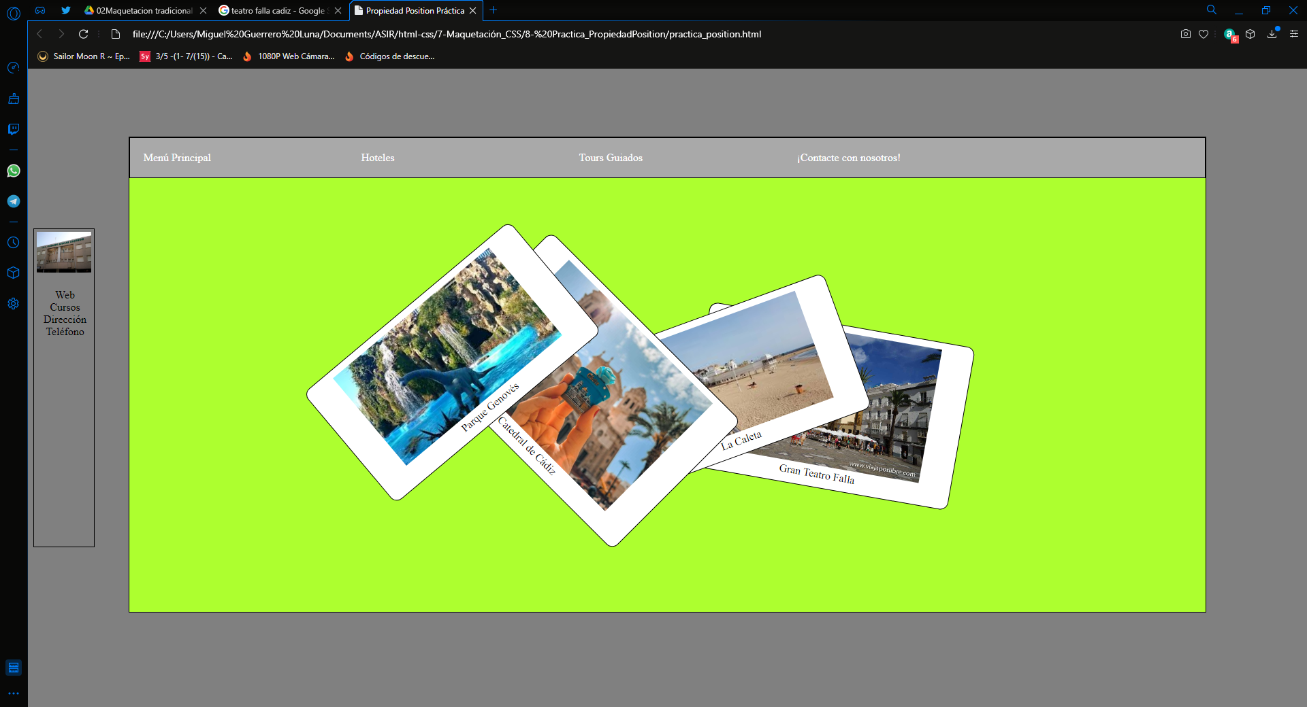
Esta práctica la he hecho dándole mi propio estilo además de, en vez de poner las imágenes propuestas y los sitios de interés, voy a poner sitios reconocidos de Cádiz con fotos de los mismos.
Este es el resultado.

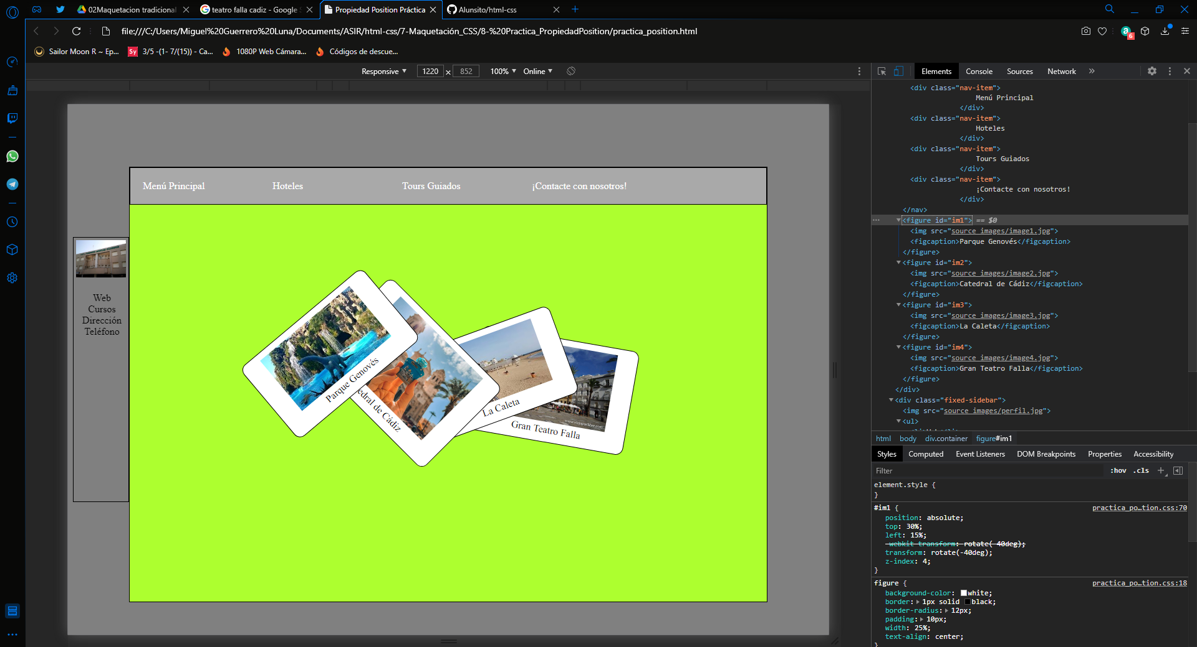

2. Elementos flotantes

La práctica que continúa se trata de la propiedad “float”, la cuál nos permite disponer las distintas cajas que componen nuestra página ceñido a una zona de la misma.

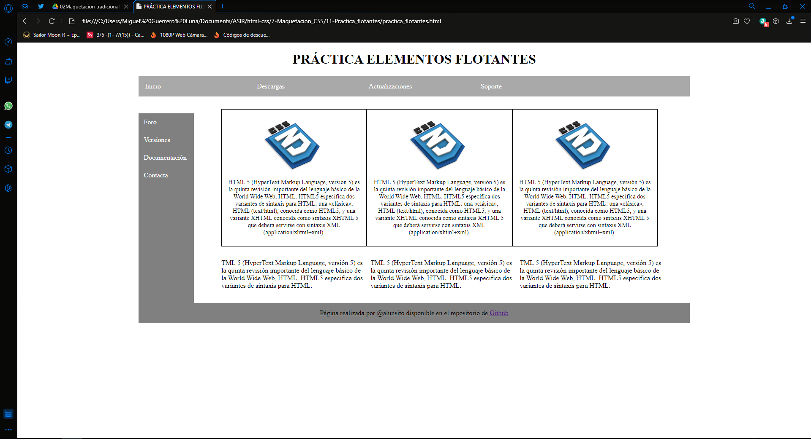

Este es el resultado de la práctica. Tenemos tres celdas con una imagen dentro y un texto. Debajo de cada una otra columna de texto. Vamos a observar como actúa la propiedad float y otros:
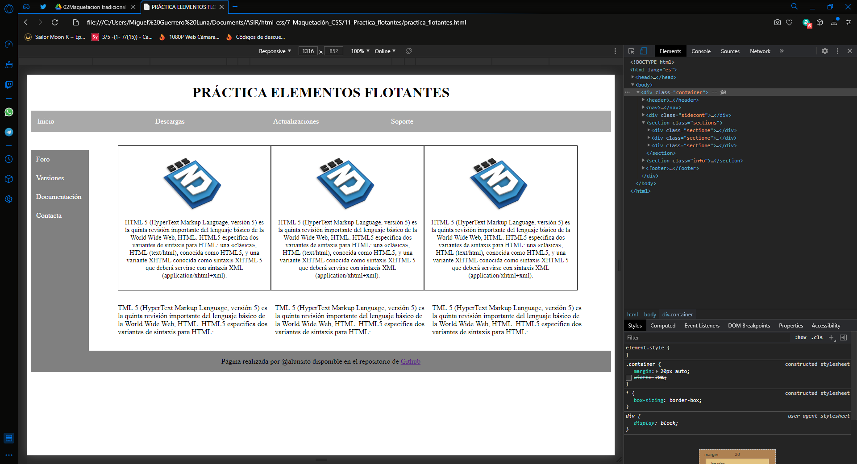
Aquí tenemos una vista previa del código que hemos usado para el contenedor de la página. Hemos quitado el tamaño que tiene asignado en la hoja de estilos para comprobar que, al aumentar el tamaño del mismo, nada de la propia página se altera.
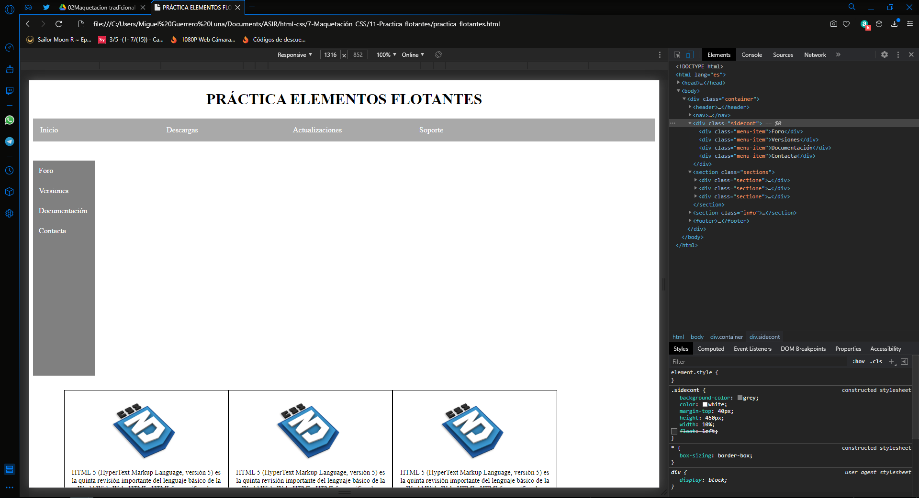
Como podemos comprobar en el código de la barra lateral (siendo aquí de la clase ‘sidecont’), este tiene la propiedad “float:left”, la cual provoca que la misma este ceñida a la izquierda de la página y, todo lo que venga a continuación del mismo, salta de línea en vez de seguir en la misma. Si lo quitamos, este es el resultado.
Volvemos a poner la propiedad “float:left” a la barra lateral. Si aumentáramos el tamaño de las celdas como se muestra a continuación, al tener la propiedad flotante y que la barra es lo suficientemente alta, la caja de la última celda, al no caber en la misma línea, salta a la siguiente pero sigue a la derecha de la barra lateral.

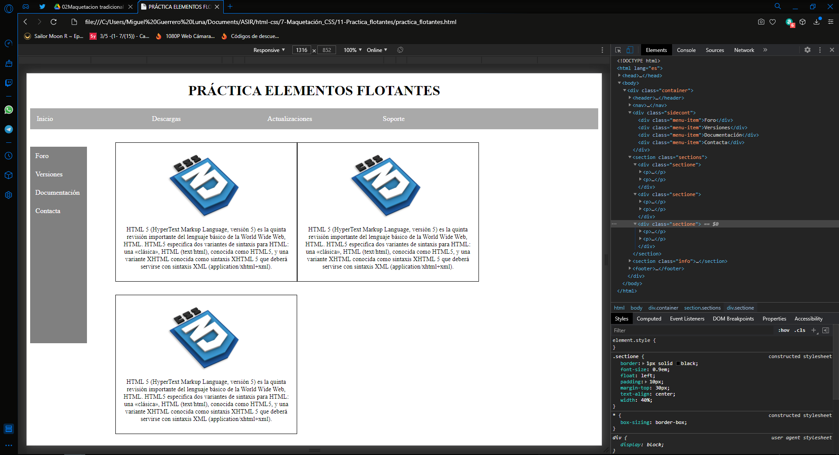
Si alargamos las celdas y seguir teniendo la propiedad de “float”, las columnas bajan pero éstas se insertan debajo de la barra lateral ya que no llega hasta ahí.

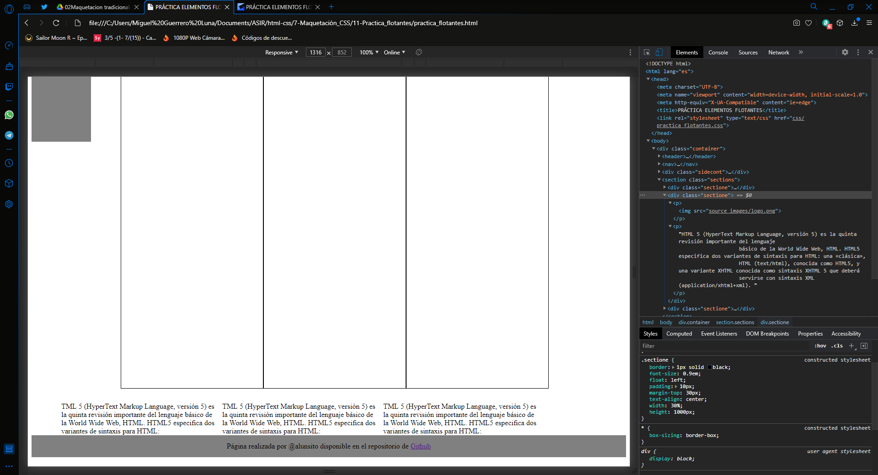

Lo que permite que la barra inferior no flote al lado de la barra lateral, que todo vaya hacia arriba y se posicione debajo es la propiedad clear. Al quitarla pasa lo siguiente:
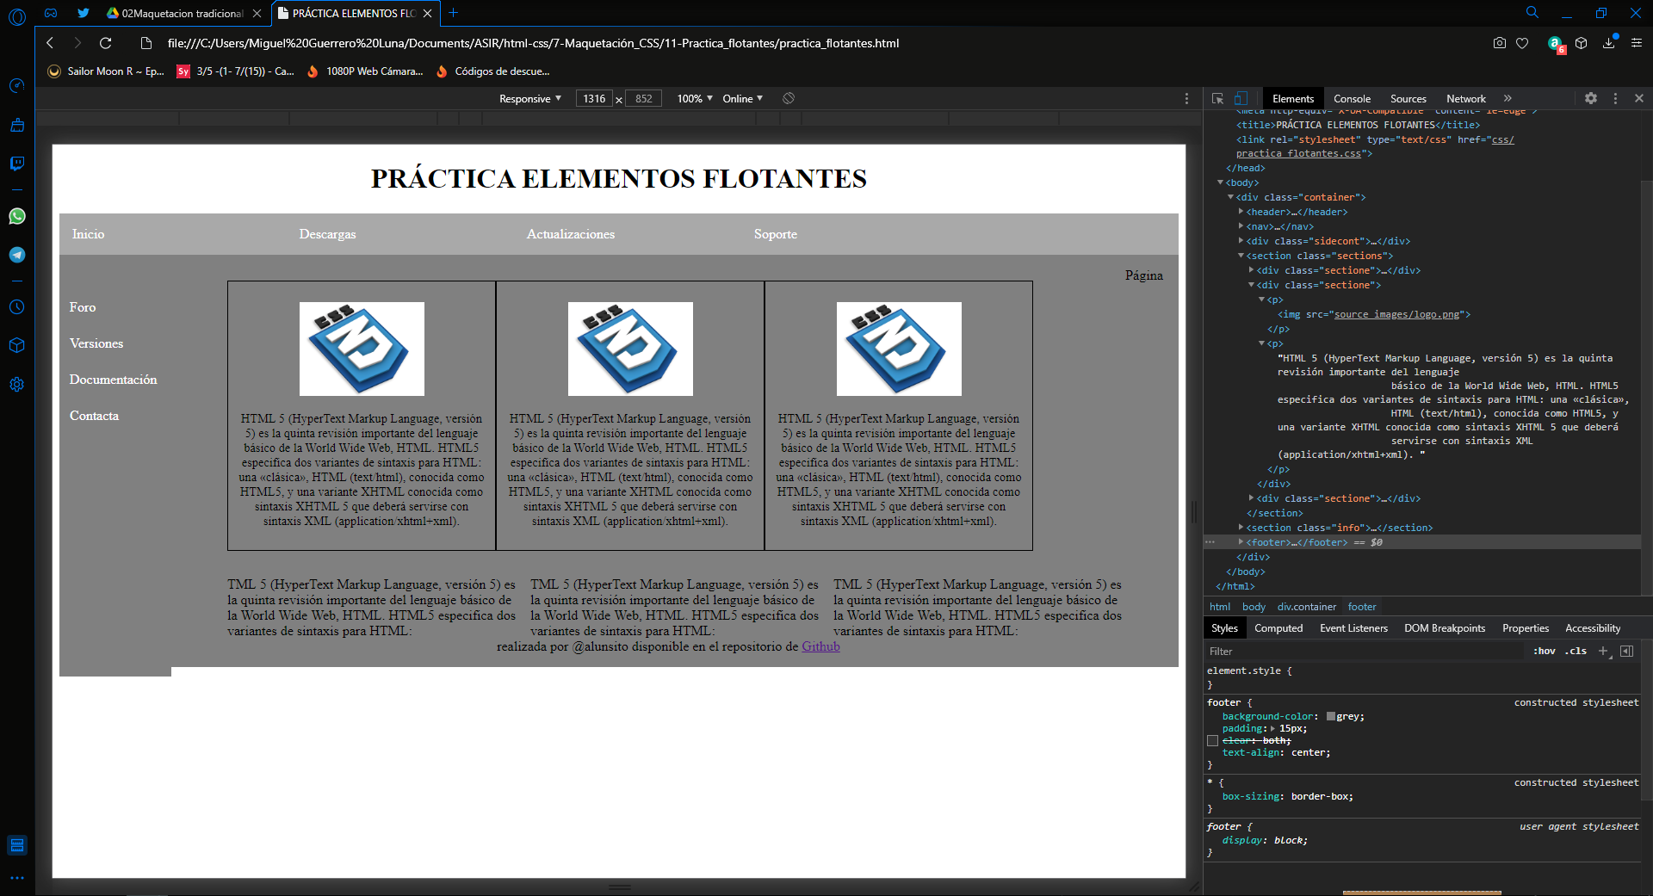
Si le quitamos la propiedad y le añadimos la propiedad de “float:left” si que flotará al lado de la barra lateral:

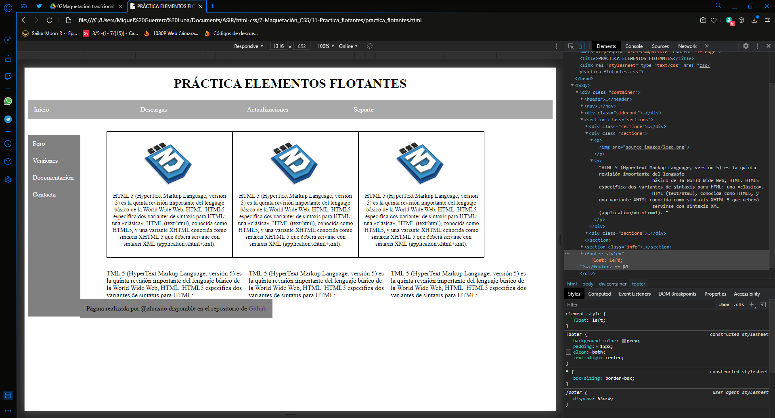

3. Proyecto Práctico

En esta última práctica vamos a trabajar con todo lo que hemos aprendido en este curso atrás. Vamos a crear nuestra pequeña página web con CSS que tendrá un estilo parecido al que se mostrará a continuación, pero lo importante es que tenga dispuesto una barra de navegación con la propiedad de “position: sticky, la cual permite que, al hacer scroll, esa barra nos siga en la misma disposición siempre; una etiqueta aside encima de una imagen semi-opaca, y una serie de elementos con propiedades flotantes y de positioning.
Mi página es sobre tarjetas gráficas en vez de botellas (solución del curso):
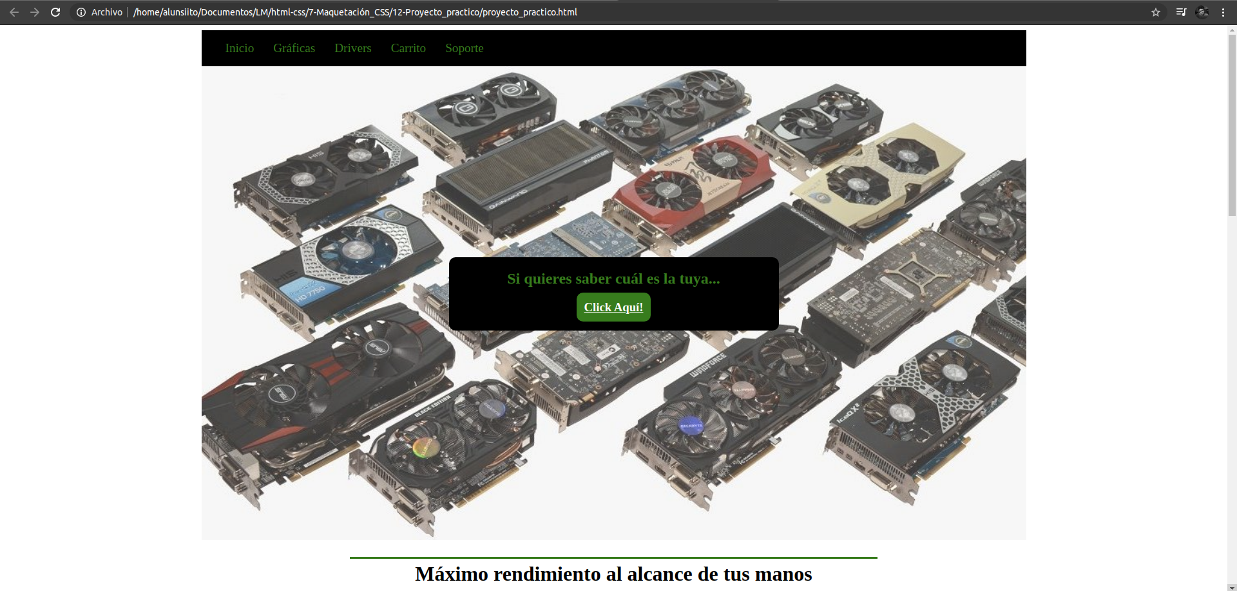
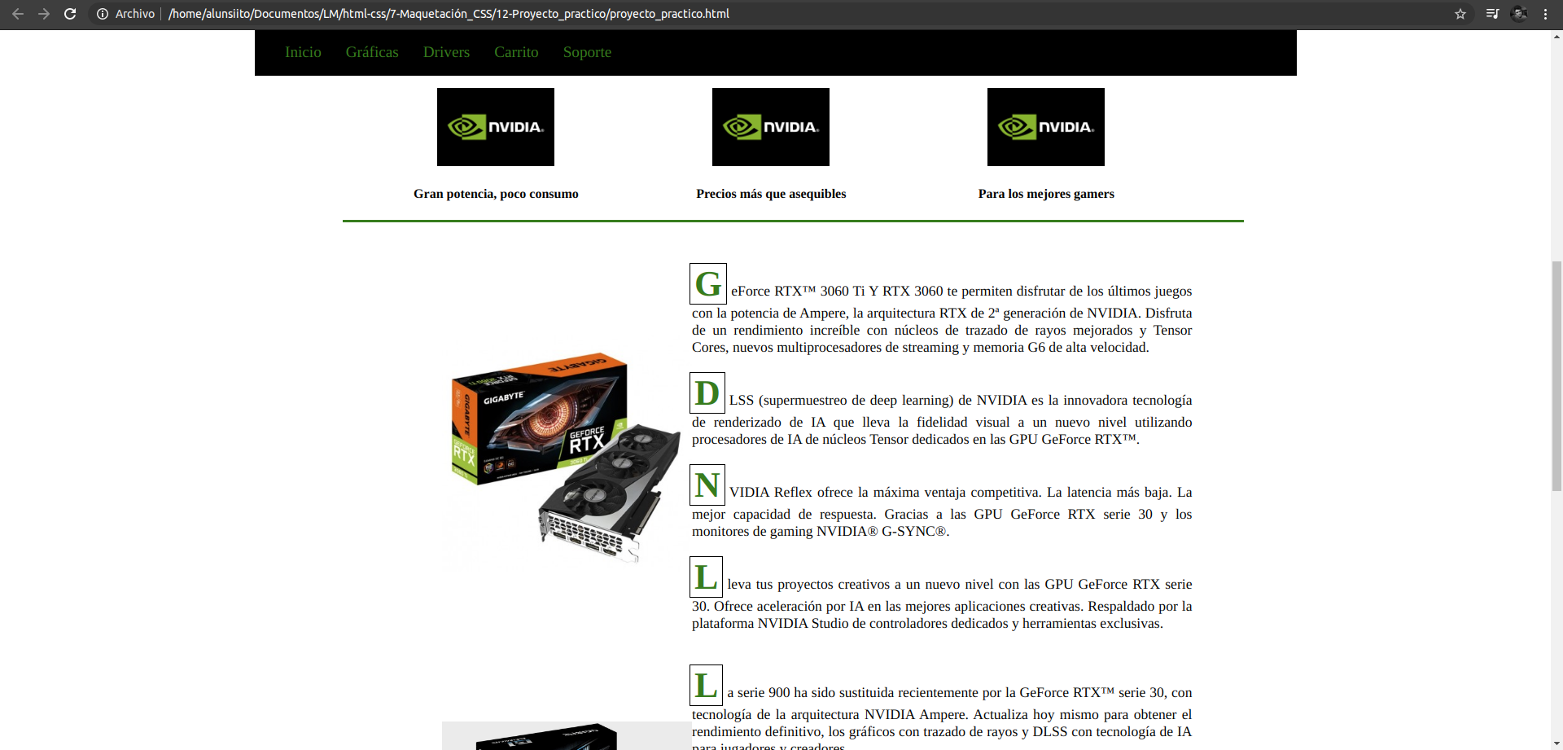

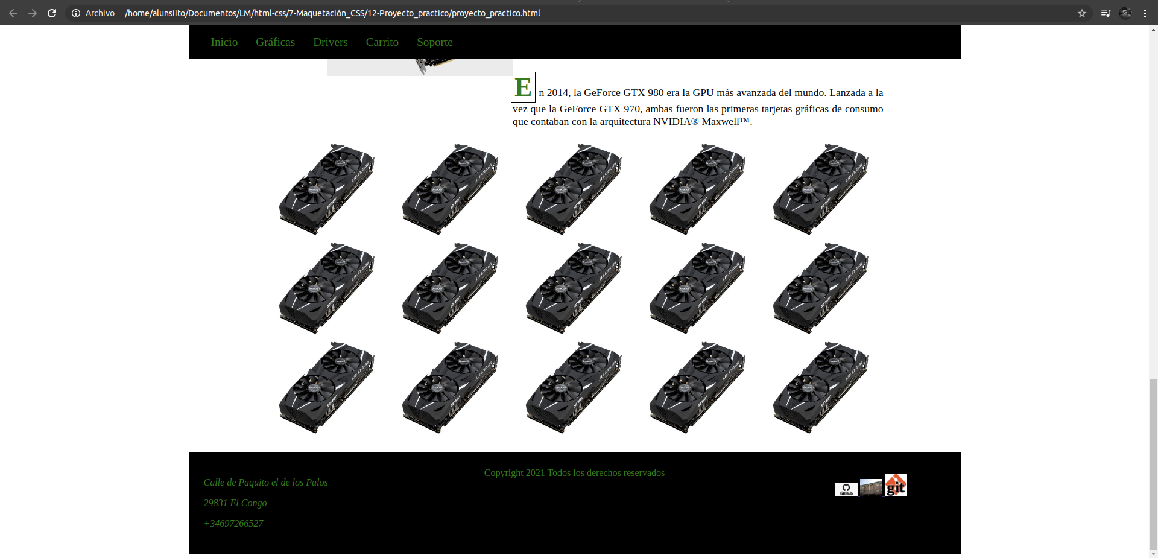
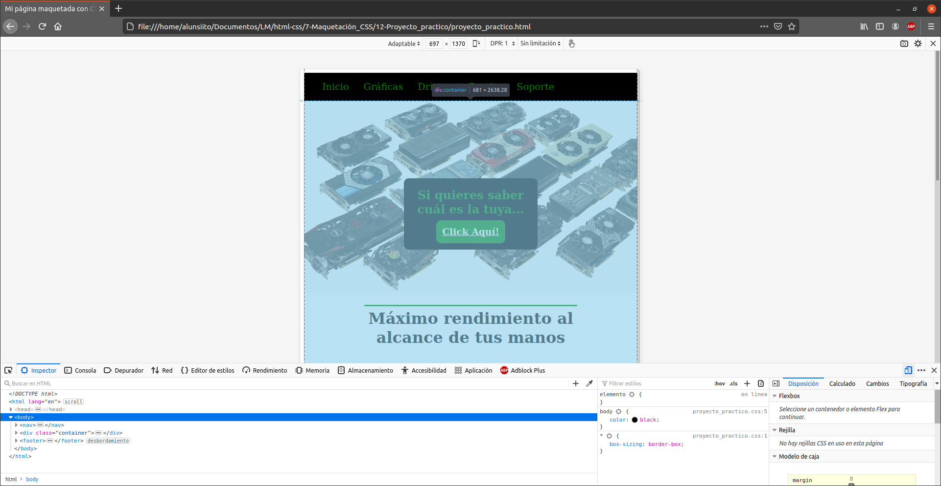
En el elemento aside encima de la imagen de cabecera contiene un enlace que si lo pinchas, te lleva a la página oficila de NVIDIA y, las tres imágenes de abajo, te llevarán al repositorio de todos los cursos, la página web del instituto y mi perfil de GitHub respectivamente.
Aquí podemos ver el código de la página y como reacciona cuando redimensionamos la pantalla:

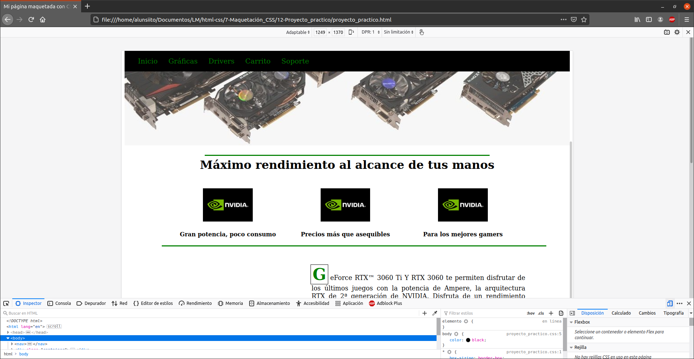

A diferencia de la práctica original, he añadido un bloque más con un párrafo más para comprobar que funciona igual y no genera ningún problema de estructuración:
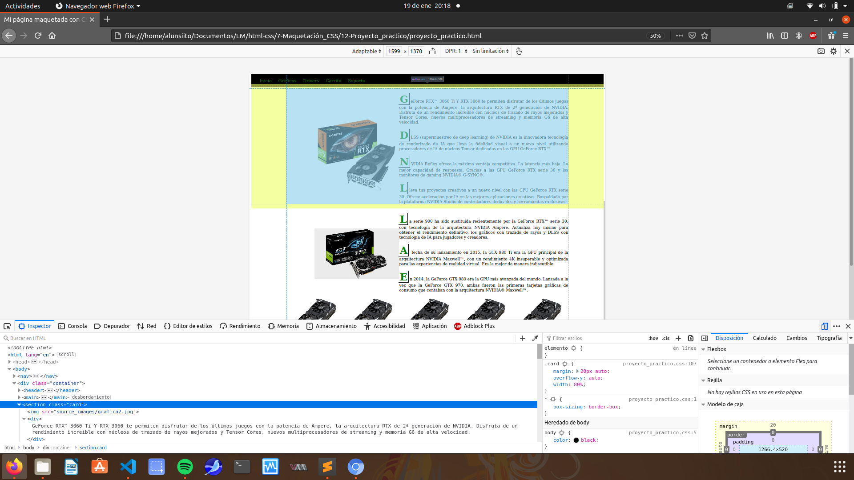

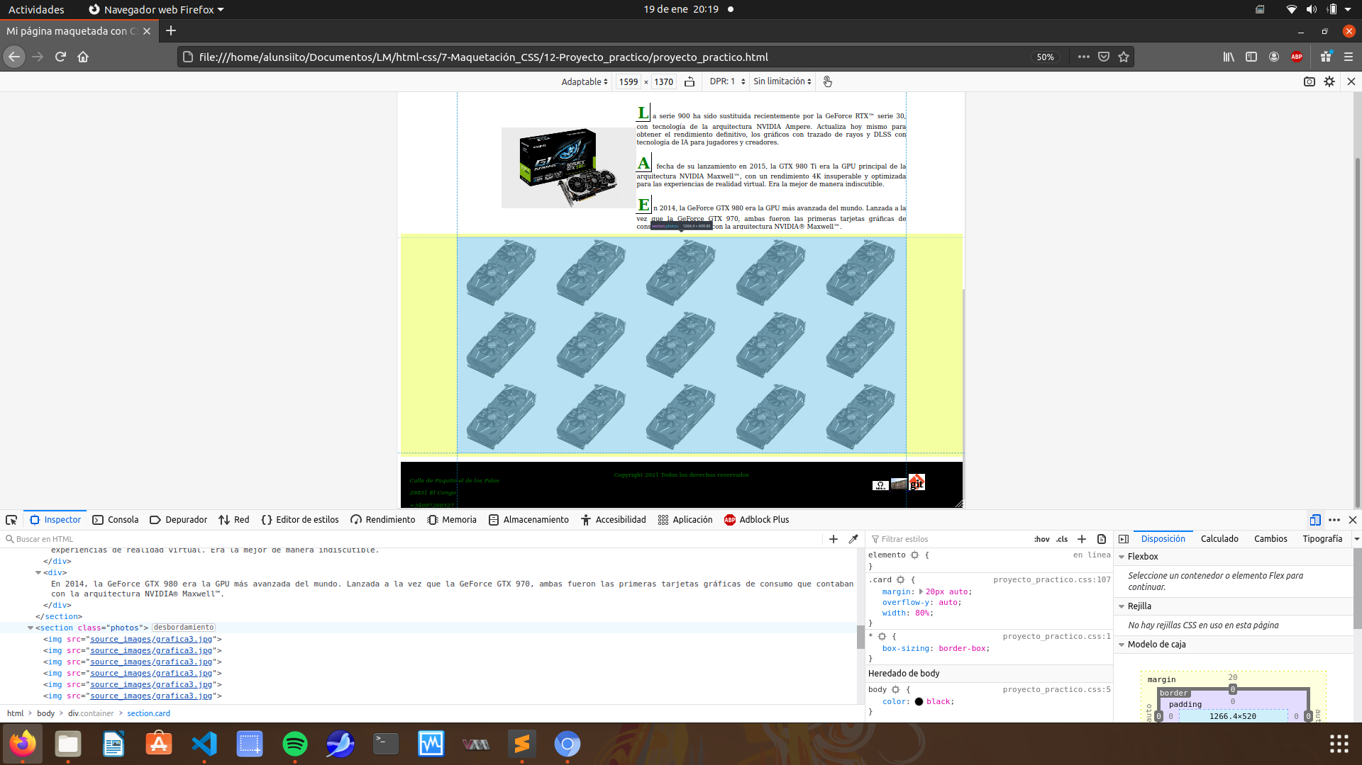
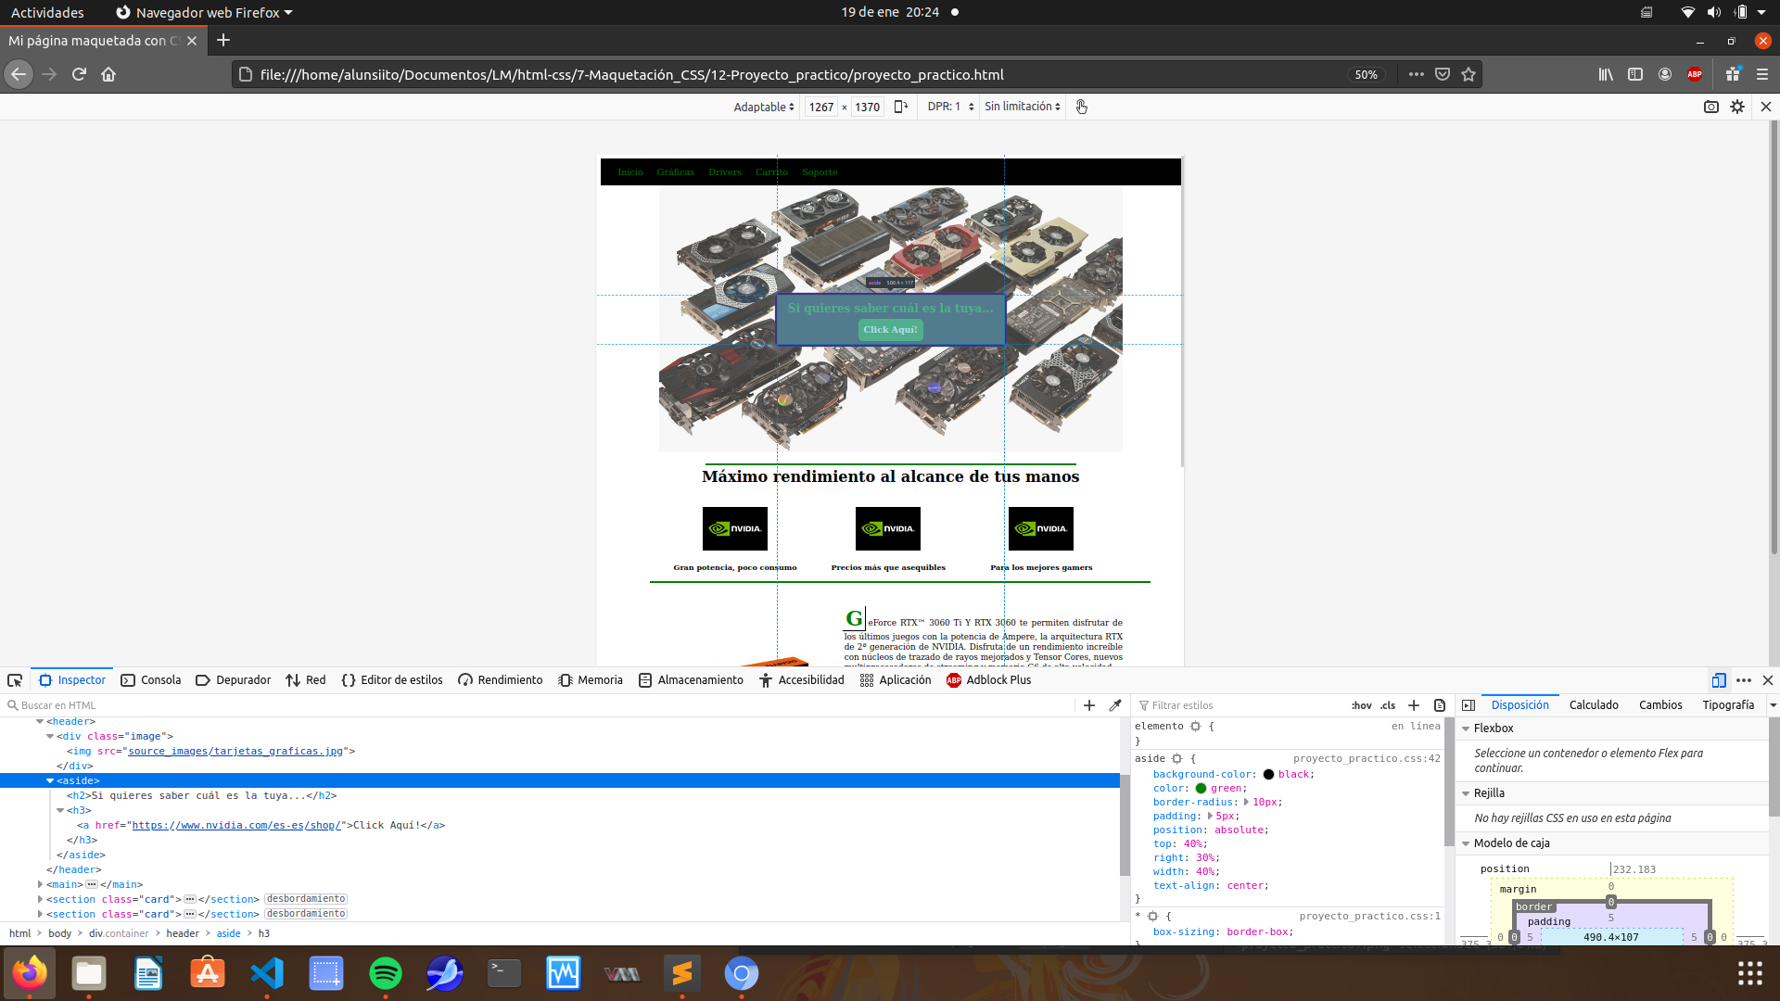
Aquí con la propiedad float todas las imágenes van seguidas hasta completar la línea desde la izquierda a la derecha.

Este bloque con la etiqueta aside lo hemos personalizado respecto a la práctica original y le he añadido un enlace a la página web de NVIDIA.

Al finalizar la prácticas he tenido que comprobar ciertas medidas en la solución ya que, al tenerla en otro tamaño, no he podido hacer la comprobación con su respectiva prueba de vida como se ha propuesto en el respectivo curso.

Repositorio GitHub del curso: https://github.com/Alunsito/html-css/tree/main/7-Maquetacion_CSS

